Báo cáo hình ảnh. Angola Trip1 - 4 2014 Báo cáo tóm tắt
Tạo 21_12_2014 hpw
Máy tiện CNC Mega Bore
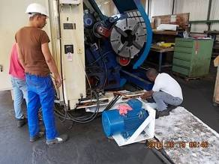
P1) Một lỗ hổng trong vỏ của máy CNC Bore Mega đã gây ra thiệt hại nước. Những mái nhà đã bị rò rỉ. Các Fanuc 18i đã bị hư hại đáng kể. Đó là quá phức tạp mà chúng tôi đã quyết định thay thế bộ điều khiển với một SINUMERIK 802 D. Một sửa chữa hai lần mới bằng Fanuc Thụy Sĩ đã không thành công.
Trong ảnh: Một lần nữa một nguồn cấp dữ liệu cáp mới đến Bảng điều chỉnh

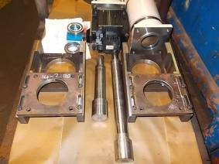
P2) Các tài liệu, mà chúng ruột cho trục X và trục Z.
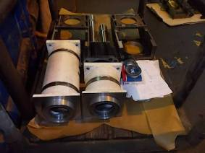
P3) Các động cơ được mô hình hóa thức ăn với một phần mở rộng và tỷ lệ 1: 3 thực hiện.

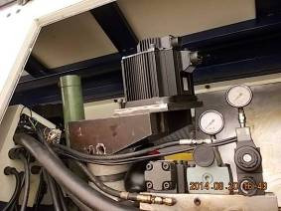
P4) ngày càng tăng từ các động cơ X. Một cấu trúc rất phức tạp, bởi vì chúng tôi có không gian hạn chế.

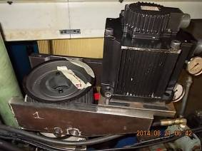
P5) The X tô 1/3 chắc nịch với 3 kW. Các động cơ cũ đã có 7 mã lực và là 1: 1. Tuy nhiên, chỉ có 10 M nhanh với một 10-er bóng vít.
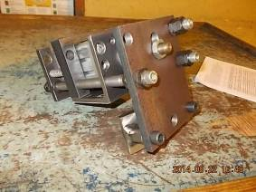
P6) Đây là xây dựng phanh. Đây là động cơ cũ trong động cơ. Chúng tôi có bây giờ tất cả các máy CNC các công cụ tương tự. Vì vậy, chúng tôi muốn đặt mua không có động cơ phanh.

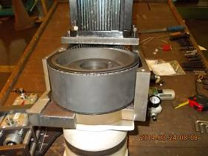
P7) trên phần mở rộng cơ chúng tôi thực hiện các động cơ có mặt bích quay. Điều này cho phép chúng tôi để xoay động cơ trong bất kỳ vị trí xung quanh.

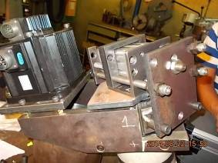
P8) Điều này bây giờ là phanh đai với 63 xi-lanh. Ông nhấn với 6 bar, 164 kg.
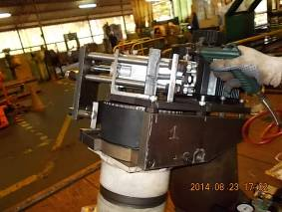
Kiểm tra P9) phanh trên bàn làm việc

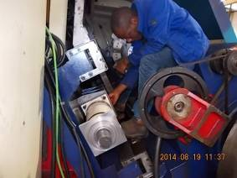
P10) Yoba khi lắp ráp các phần mở rộng Z-động cơ.

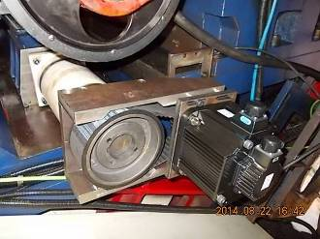
P11) Giải pháp này làm cho việc xử lý linh hoạt.
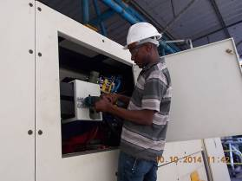
P11b) Yoba các thiết bị đầu cuối hộp herrichten trục Z.

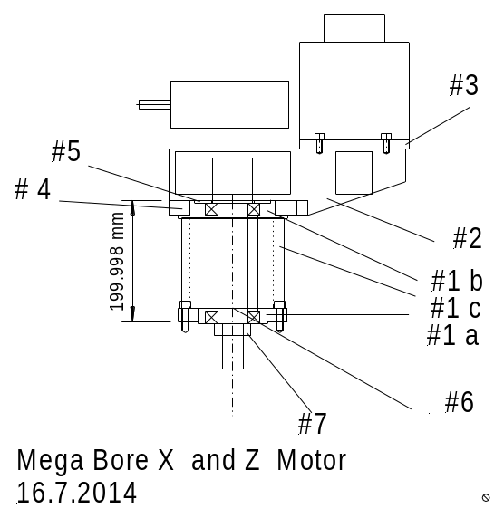
P12) Làm thế nào để thiết kế động cơ.

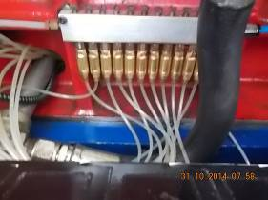
P13) The cũ, hệ thống bôi trơn hiện tại không có người điều khiển áp suất, do đó không thể được phát hiện, một sự gián đoạn bôi trơn.

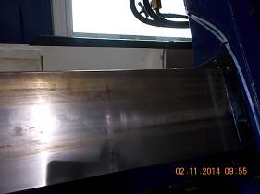
P14) mài mòn lãnh đạo hơn so với dầu cuối cùng đã đến.

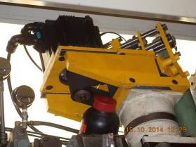
P 15) Các ổ đĩa thức ăn trục X trồng mới.

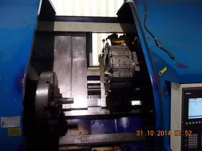
P16) Mega Bore CNC Lathe. New với điều khiển CNC SINUMERIK 802D sl.

THỦ TỤC:

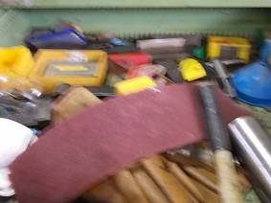
P17) Trước: Bên trong tủ có vẻ như có một quả bom đã đánh trúng. Xin lỗi cho chất lượng hình ảnh kém thể hiện, quá sớm.

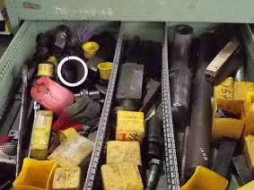
P18) Trước:

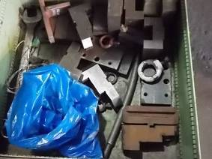
P19) Trước:

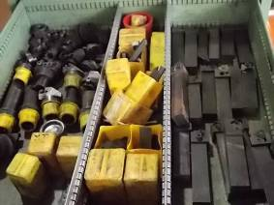
P21) Sau:

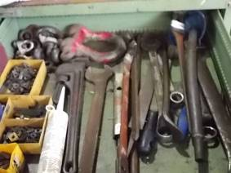
P22) 2 hộp của tấm liên kết carbide cũ, tất cả đều đã được phân phát trong 6 ngăn kéo.

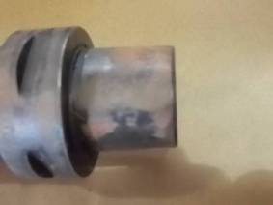
P23) Đây là một công cụ chủ Sandvik Capto 63. Các chi phí một vài đô la. Nếu ở ngoài trời và gỉ,Không chống gỉ.

WIAP DM4C CNC Máy tiện headstock Gornati:

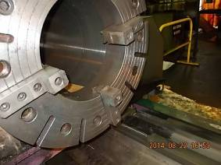
P24) Ở đây các nhà khai thác có trong WIAP Gornati những hàm rất tốt, việc bổ sung căng để các chủ đề là 4 năm Faceplate cũ bị phá vỡ ra cho đến nay tại các cọc lại. Chỉ vì họ quá lười biếng để đẩy hàm trên về phía trước. Rõ ràng là đã lên 2009 Training mất tích. Nghĩ cần phải được nghiên cứu thêm.

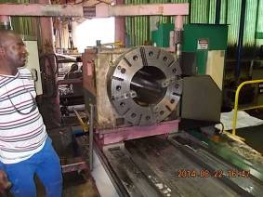
P25) Liên kết Alberto, người đàn ông bảo trì của chúng tôi từ Malembo.

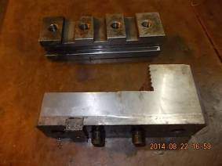
P26) Các hàm đã đổ nó vì nó đã quá xa ra.

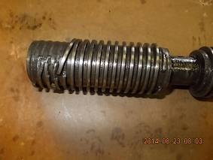
P27) trên sợi trục bóp cò.

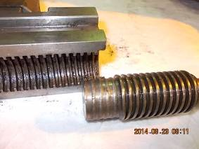
P28) Quá xa họ có hàm trên unscrewed.
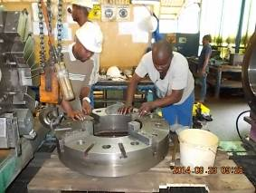
P29) Các thực phẩm đã bị tháo dỡ, làm sạch và gọt vỏ các chấn thương. Các trục chính bị lỗi tạm thời sửa chữa cho đến khi một cọc mới như là.

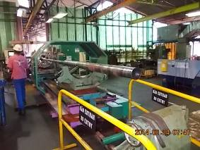
P30) máy bây giờ có thể làm cho các trục mỏng lại.
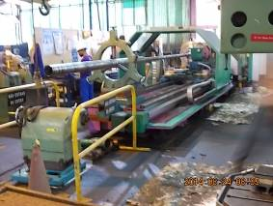
P31) Trục vẻ an toàn 2 mét ngoài máy. Các ụ phải được lấy đi.
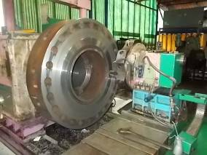
P31A
P31A) Ngay sau khi các thực phẩm được sửa chữa, tất cả các kích thước phôi trở lại trên máy tính này. Thường ngày và đêm máy làm việc.

Sửa chữa TUR, máy tiện thông thường

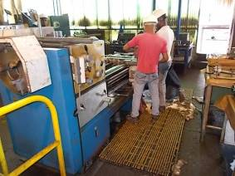
P32) Ở đây chúng ta cũng cần phải phá vỡ các tiện cửa. Threading là không nhiều.

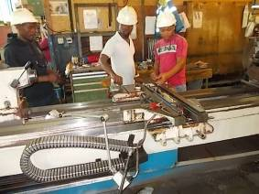
P33) Đọc trượt đầy đủ, chúng tôi đã phải đi xuống vì các bơm dầu bôi trơn sẽ dừng lại và chúng tôi muốn biết nguyên nhân.

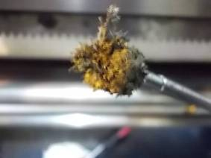
P34) Nhiều người trong số các nam châm đầy đủ chip là trong hạt lâu đài. Do đó, họ treo một bên và không còn có các luồng pha trộn. Sau đó chúng tôi quyết định quay trục chính. Chúng ta phải thấy rằng nếu có thể được đặt hàng nhưng vì các công ty Ba Lan có một số tổ chức lại. Máy này được mua vào năm 1990, chỉ sau khi lần lượt.

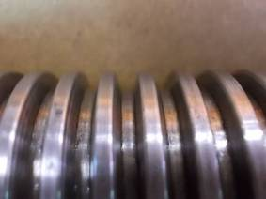
P35) Làm thế nào để trở lại từ trục chính

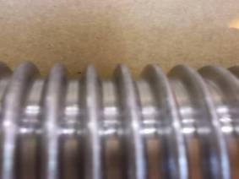
P36) Cô mong ra mòn.
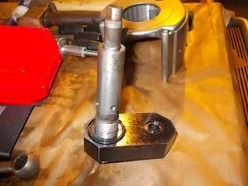
P37) Đây là các bơm dầu bôi trơn, không còn được bôi trơn. Với một lập dị đó là lái xe khi xe chạy ở tốc độ cao trong Z-trục.

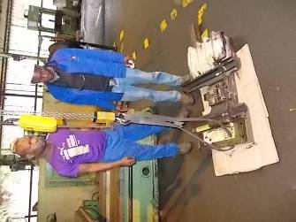
P38) Yoba và Antonio phục hồi sau khi tháo dỡ các slide theo chiều dọc.
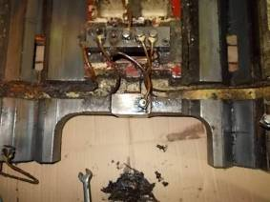
P39) Sự trượt chéo xuống rất nhiều bụi bẩn.

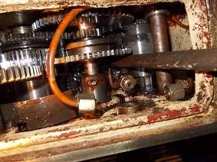
P40) Việc truyền đã có rất nhiều bùn và bụi bẩn ở dưới đó. Nó là không thể làm được điều này, mỗi một để làm sạch mà không cần tháo gỡ.

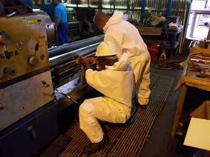
P41) UVEC quần áo bảo hộ được yêu cầu ở Angola. Nếu không có những điều này không phải được làm sạch bằng diesel.
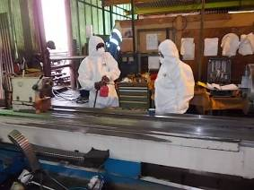
P42) Làm thế nào mọi người nhìn thấy mặt trăng từ hai người bảo trì của chúng tôi Bambi và Alberto.

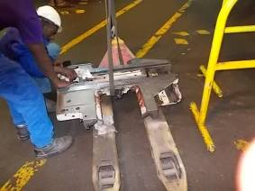
P43) Sự trượt ngang chuẩn bị cho cài đặt sau khi làm sạch triệt để.

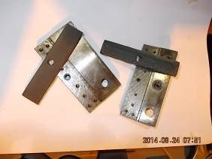
P44) Một lần nữa, do sự hướng dẫn V, tiểu xử lý máy TUR không quá cũ, nạp để nó có lớp vỏ trượt, bị phá hủy bởi các lực cắt và sau đó nhấn lên dữ dội. Chúng tôi đã có mặt dính roughening mới, vì vậy nó có sâu răng cho các chất kết dính. Sau đó lại dán.
Bảo vệ bằng đồng thau ốc vít chìm lại xé lớp vỏ trượt.

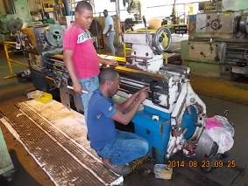
P45) đang trong quá trình khôi. Yoba và Bambi. Kevin mang đai mới và một lực đẩy mới mang từ Thụy Sĩ.

Knuth Saw

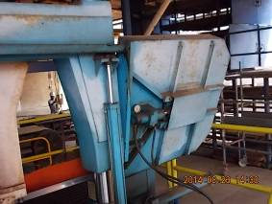
P46) Dưới đây là một ban nhạc đã thấy Knuth từ Thổ Nhĩ Kỳ. Nó đứng khoảng năm năm ở đây. Các màu sắc có lẽ là một màu tan trong nước mới. Cô giọt. Máy này chúng ta cần sơn mới và một cơ hội tuyệt vời.

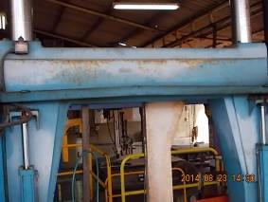
P47
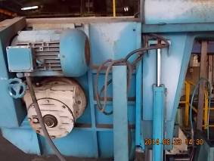
P48

Angola với Swiss cắm. Tốt claw chống lại

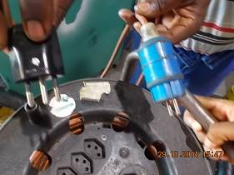
P48a) Nhiều cáp vai trò trong Algoa có cắm Thụy Sĩ. Chúng được thiết kế cho 10 amps. Bây giờ nhiều plug cắt và lắp mới. Nhưng đây là 16 amp. Bây giờ ghi thường là bụi trong cuộn dây cáp.

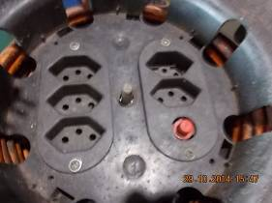
P48b) cuộn dây cáp Thụy Sĩ 10 Amp. Không 16!
Sửa chữa Niles, máy tiện thông thường

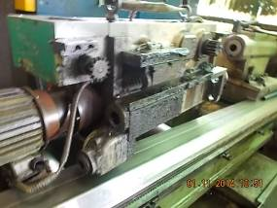
P49) tại Niles lathe nó đã bị phá hủy 3 lần một cây bút. Sau khi bị đẩy ra khỏi các Axiallagerbock và bị rách.

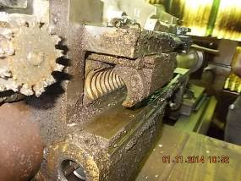
P50) Nếu ba lần là một lỗi, chúng ta phải hành động.

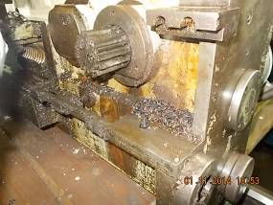
P51) Nó được tháo rời để xem lỗi của slide chéo.
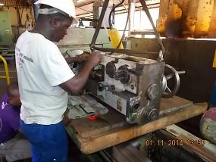
P52) Các đòn bẩy tài chính của slide chéo được tháo rời và làm nip xác định. Một phần của đai ốc trên đai ốc dẫn không phải là đi ra khỏi thread ra và sau đó có các pinning rách đi.

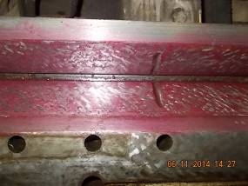
P53) ấy giống như sự vận chuyển đi, chúng ta đã thấy rằng các mặt hoạt động của các hướng dẫn đã rất mệt mỏi mà không có túi bôi trơn đã có mặt. Chúng tôi cạo các mặt trượt cho nêu ra. Kể từ treads ungeschabte mạnh Sti trượt xu hướng, mà còn ảnh hưởng đến sự liên kết của các Operatuer.

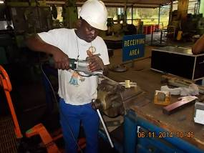
P54) Bởi vì công việc này là rất tinh tế, những người bảo trì đầu tiên đã có một thử nghiệm trên một tiết kiểm tra làm với máy cạo râu điện Biax. Alberto trong cào.

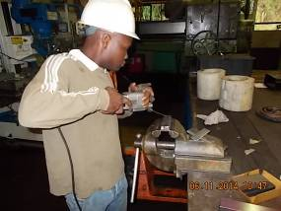
P55) Antonio trong cào

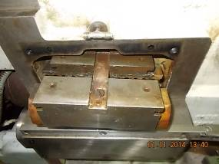
P56) chia này nut kẹt và không đi vào tự. Họ thỉnh thoảng ở lại trục hình thang và treo bị chặn.

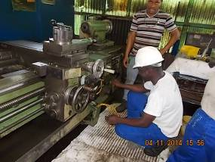
P57) Sau khoảng 4 ngày làm việc của slide đã được gắn kết lại.

Sửa chữa máy móc FAR

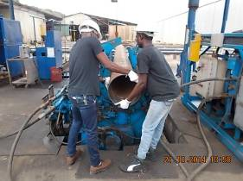
P58) Một máy quan trọng mà sợi ống vặn với nhau.

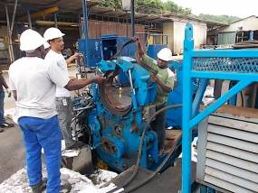
P58b) Làm thế nào nó là để duy trì, vào thứ bảy 2014/11/29, lúc 16:00, thông điệp đó là trong máy Farr chặn việc truyền tải.
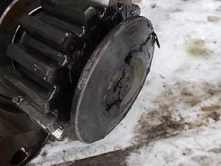
P59) Một số lang thang trong việc truyền tải.

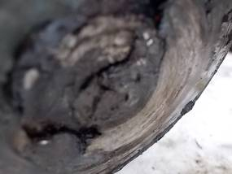
P60) A ma sát hàn trong việc truyền tải

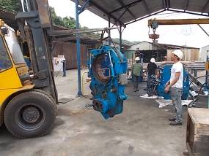
P61) Các thành viên bên trong được mở rộng để tháo rời.

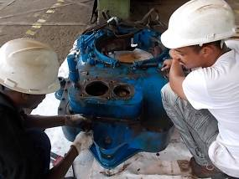
P62) Bây giờ nó được mở ra.

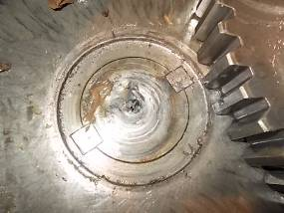
P63) Một số khu vực bị hư hỏng.

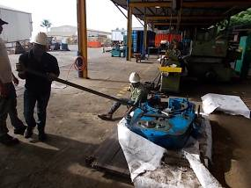
P64) với phần mở rộng lớn của một số các vít phải được mở ra.
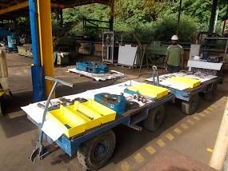
P65) và tháo rời để làm sạch giúp cho rằng không có lỗi xảy ra lắp ráp.

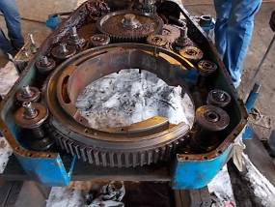
P66) Các thiết bị bên trong trông rất bẩn.

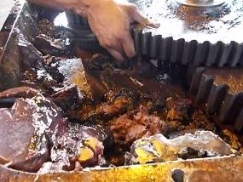
P67) Rất nhiều chất béo, dầu mỡ bẩn cũ. Cũng có đối tượng kim loại chứa.

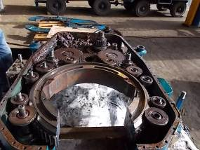
P68) A làm sạch và bảo trì tốt hại ở đây một cách hoặc không có gì.

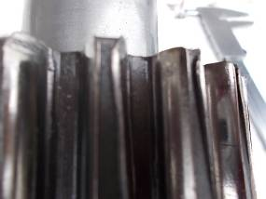
P69) bánh răng mà răng đã weggegdrückt.

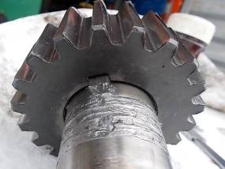
P70) Các thiết bị lớn: Trên sóng có sheared các nêm.
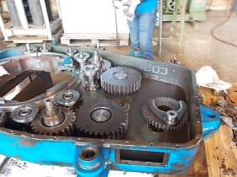
P70a: Chế phẩm truyền dẫn theo các phụ tùng ghi âm

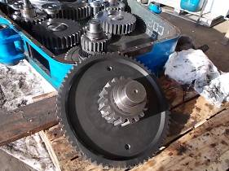
P70b)

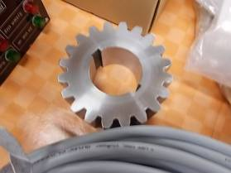
P71) Trong vòng 4 ngày chúng tôi nhận được một bộ đồ mới ở Thụy Sĩ. Cảm ơn bạn để cung cấp nhanh chóng của chúng tôi.

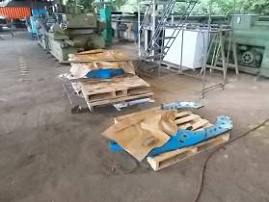
P71b) Cho đến khi các phụ tùng thay thế tại Angola, hàng demonitierte phải được bảo vệ tốt. Bôi dầu / mỡ và che bằng giấy dầu.

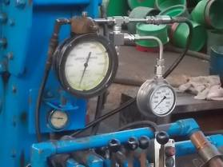
P72) Một giải pháp mở rộng áp kế làm cho nó dễ dàng hơn để làm việc trên máy tính.

Rust tại Angola

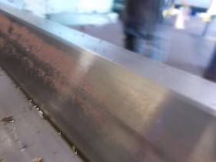
P73) Các rỉ là một vấn đề lớn ở Angola.

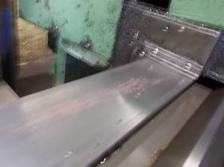
P74) Một vài ngày ngưng hoạt động và đã gỉ sắt là có.

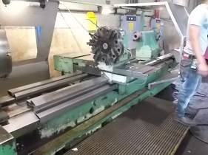
P75) và Carlo Yoba như trưởng, phó Antonio và Alberto và thực hiện Bambi và Lito, bây giờ phải làm báo cáo hàng tháng 1 ảnh, nơi mọi thứ được kiểm soát. Để thời gian cũ các nhà khai thác luôn dầu mỡ đã đưa trong tay. Thật không may việc làm này tốt ngày hôm nay giữ sớm không còn cần thiết nữa. Chúng tôi cũng phải di chuyển người giám sát và quản đốc của Sở tuần tra.

Giáo dục ở Angola

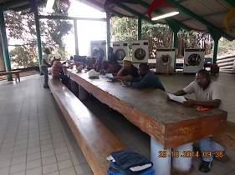
P76) Nếu Chevron thậm chí một vài giờ ra khỏi hiện tại, là ngay lập tức sử dụng thời gian để làm một ít đào tạo với các nhà điều hành máy. Điều này đã xảy ra ở đây vào 25/10/14 người bảo trì của chúng tôi đã nhận được một đào tạo bổ sungđể họ có thể đào tạo. Những cơ hội này được khai thác trong những khoảnh khắc như vậy mà họ sẽ có được giờ của họ là một giảng viên.

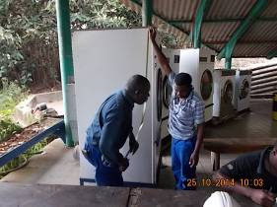
P77) là thú vị như những người quan tâm. Ví dụ, khối lượng tìm ra bao nhiêu lít nước trong một container như máy là nơi có. Sau đó, khó khăn như thế nào nếu nó là thép? Hoặc gỗ mà mọi người biết bây giờ một lần nữa, sau khi lặp đi lặp lại việc đào tạo.

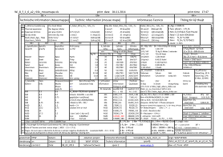
P78) lá đào tạo. Rất nhiều thông tin, ví chuột.
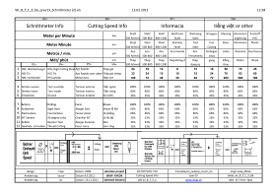
Thông tin P79) phần m
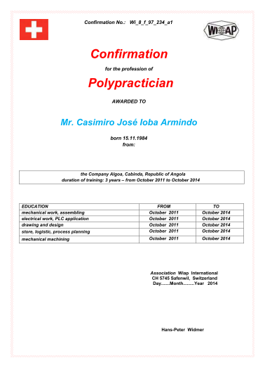
P80) Ngay sau đó, Certifikate này trao khi LAP xong tại Thụy Sĩ.

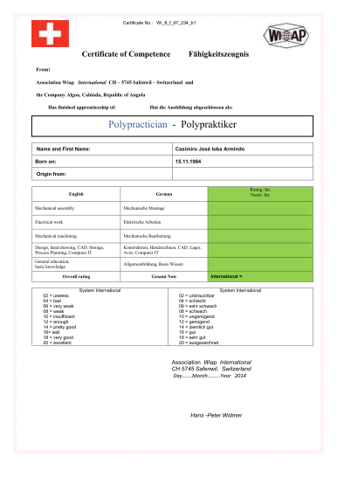
P81) Lưu ý Biểu LAP (thi cuối)

End Ảnh Báo cáo chuyến đi 02 HPW Angola 1-4 năm 2014

